PLANIFICACIÓN PARA EL AUTOAPRENDIZAJE
Semana 7 del 11de mayo AL 15 de Mayo AÑO 2020

ASIGNATURA /CURSO | INTERACCIÓN Y COMPRENSIÓN DEL ENTORNO/PENSAMIENTO MATEMÁTICO  KÍNDER
NOMBRE DEL PROFESOR/A | Sandra Soto Pozo
CONTENIDO | Patrones y Secuencias
OBJETIVO DE APRENDIZAJE DE LA UNIDAD 1 (TEXTUAL) | OA:-Identificar y reproducir patrones representados en objetos y en el medio, reconociendo los elementos estables y variables de las secuencias.
MOTIVACIÓN | *Se Invita a la familia a crear en su hogar un ambiente cómodo, cálido sin distractores para generar aprendizaje. Apoderado comunica a su hijo que hoy van a trabajar con los patrones y secuencias utilizando material concreto. Da el significado de patrón: que es el ordenamiento de cosas que se repiten de manera lógica, pueden ser colores, formas, tamaños, números. Pide a su hijo/a que escuche con atención, le comenta que hay tres opciones para trabajar los patrones: 1.-Elegir categoría 2.- crear patrón 3.-seguir secuencia. Apoderado pide al niño que use la categoría del color: manzana verde ,manzana roja así el niño continúa según el color. Otro ejemplo sería por tamaño y el niño podría decir cuchara grande ,cuchara pequeña y así sucesivamente. Luego trabajan creando un patrón con tres elementos entonces el niño dirá: manzana cuchara tenedor, manzana cuchara tenedor. Después el apoderado puede preguntarle que haga un patrón por tamaño entonces el niño puede decir vaso grande vaso mediano vaso pequeño. Padre pregunta: ¿cuál es el patrón? El niño responde grande mediano pequeño.
ACTIVIDAD(ES) Y RECURSOS PEDAGÓGICOS | Junto a tus padres van a realizar la guía de trabajo. Tu papá dice: escucha las instrucciones y observa la imagen. Luego te indica: identifica el patrón y sigue la serie gráfica.  - RECURSOS: Guía, lápices de colores y grafito, cucharas, frutas.
EVALUACIÓN FORMATIVA | Una vez finalizada la actividad se reúnen y se realizan preguntas de metacognición tales como: ¿Con qué contenido trabajaste hoy? ¿Qué hiciste? ¿Cómo te resulto la actividad? ¿para qué te sirve trabajar con los patrones? Se retroalimenta la actividad Que trabajar con patrones contribuye enormemente a su comprensión matemática temprana.
ESTE MÓDULO DEBE SER ENVIADO AL SIGUIENTE CORREO ELECTRÓNICO | sandra.soto@colegio-jeanpiaget.cl  14-05-2020

GUÍA PENSAMIENTO MATEMÁTICO
NOMBRE:---------------------------------- FECHA:-------------------CURSO---------------
OA:- Identificar y reproducir patrones representados en objetos y en el medio, reconociendo los elementos estables y variables de las secuencias.
Actividad: Observa la imagen.
Identifica el patrón y sigue la serie gráfica.

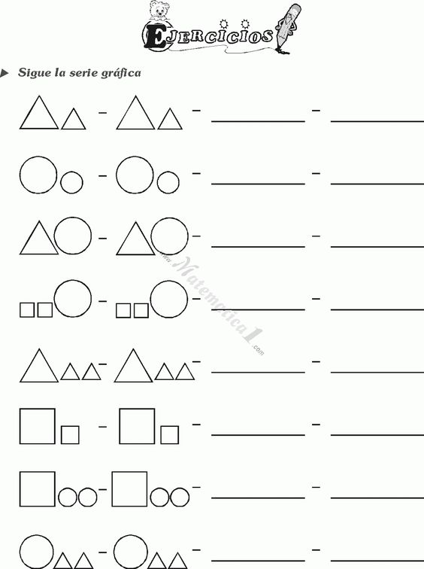

1.- ¿Identifica el patrón y sigue la serie gráfica?

Ticket de salida de la actividad

Rodea con un círculo la respuesta correcta.

